**PEMPAL-ova Zajednica prakse za riznicu**

**Sastanak tematske skupine za upravljanje novčanim sredstvima i izradu novčanih projekcija**

**Izrada kvalitetnih, čvrsto utemeljenih i učinkovitih projekcija novčanih tokova**

7. – 9. studenoga 2018.

**Beč, Austrija**

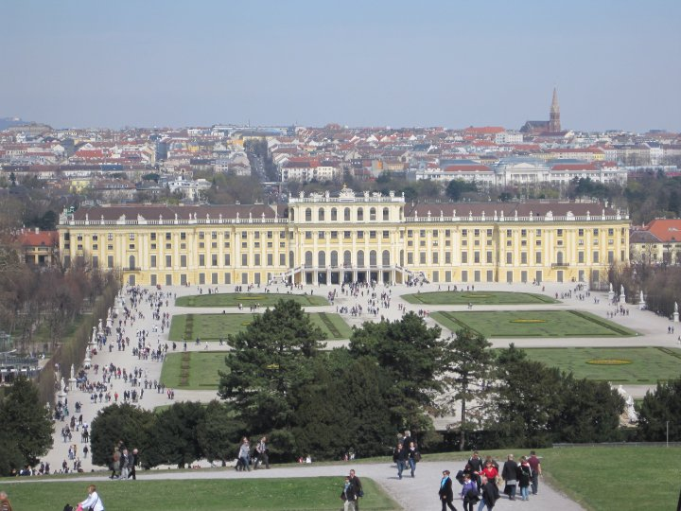Tematska skupina PEMPAL-ove Zajednice prakse za riznicu (TCOP) posvećena upravljanju novčanim sredstvima i izradi novčanih projekcija održala je 7. – 9. studenoga 2018. sastanak u Beču, u Austriji. Glavni ciljevi sastanka bili su utvrditi ključne elemente izrade čvrsto utemeljenih i učinkovitih projekcija novčanih tokova te razmijeniti ideje i iskustva o tome kako bi se one mogle izrađivati u zemljama članicama. Skupina je istražila i poveznice između izrade projekcija novčanih tokova i izvršenja proračuna te raspravila o najnovijim dostignućima u području upravljanja novčanim sredstvima u zemljama sudionicama. Na sastanku su sudjelovala 33 stručnjaka iz 16 zemalja PEMPAL-a (Albanija, Armenija, Azerbajdžan, Bjelarus, Hrvatska, Gruzija, Kazahstan, Kosovo, Kirgiska Republika, Makedonija, Moldova, Crna Gora, Ruska Federacija, Tadžikistan, Turska i Ukrajina). G. András Réz (mađarska Državna agencija za upravljanje dugom) i dr. Török Tamás Pál (mađarska Državna riznica) također su prisustvovali kao gostujući predavači. Skup je održan zahvaljujući timu Svjetske banke, uključujući gđu Elenu Nikulinu, voditeljicu tima PEMPAL-a, gđu Yelenu Slizhevskayu, savjetnicu TCOP-a, kao i g. Marka Silinsa i g. Mikea Williamsa koji su TCOP-ovi tematski stručnjaci. Logističku podršku pružilo je Tajništvo PEMPAL-a sa sjedištem u uredu Svjetske banke u Moskvi.

**G. Ilyas Tufan,** zamjenik PEMPAL-ovog TCOP-a i voditelja Odjela za upravljanje novčanim sredstvima, iz Ministarstva financija i riznice Turske, otvorio je sastanak i poželio dobrodošlicu sudionicima u ime Izvršnog odbora TCOP-a. U svom uvodnom govoru naveo je kako su ovakvi sastanci jedinstvena prilika za članove da međusobno razmijene prakse svojih zemalja i uče jedni od drugih, ponajviše zato što svaka zemlja ima drugačiji pristup upravljanju novčanim sredstvima.

**G. Stanislav Prokofiev**, zamjenik voditelja Odjela federalne riznice iz Ruske Federacije, i supredsjedatelj sastanka, poželio je dobrodošlicu sudionicima i naveo kako su čvrsto utemeljene i učinkovite projekcije novčanih tokova nužan preduvjet za provedbu aktivnijeg upravljanja novčanim sredstvima. G. Prokofiev je izvijestio da, uz proširenje obuhvata jedinstvenog računa riznice (JRR), Federalna riznica je značajno razradila postupak izrade novčanih projekcija – od izrade projekcija tokova odabranih velikih proračunskih korisnika do detaljnih projekcija od dna prema vrhu kojima danas riznica može ostvariti značajne dodatne proračunske prihode (koji se procjenjuju na oko 1,5 milijardi USD za 2018.). G. Prokofiev je poželio sudionicima uspješan sastanak.

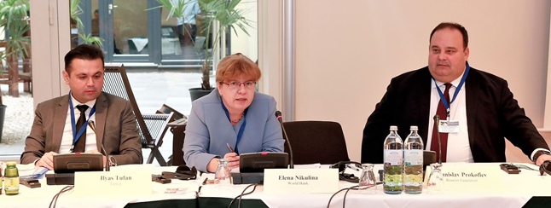**Gđa Elena Nikulina**, voditeljica PEMPAL-ovog tima, poželjela je dobrodošlicu sudionicima u ime Svjetske banke i resursnog tima TCOP-a te iznijela kratak pregled dnevnog reda. Gđa Nikulina spomenula je sve veći interes članova TCOP-a za temu izrade projekcija novčanih tokova, što se vidi iz rezultata ankete koja je provedena na plenarnoj sjednici u Tirani 2018. kao i iz sve većeg broja članova. Gđa Nikulina zahvalila je članovima Izvršnog odbora TCOP-a na njihovom vrijednom doprinosu koji su dali tijekom pripreme dnevnog reda sastanka i potaknula sve da aktivno sudjeluju u raspravama, uključujući rasprave o budućim prioritetima skupine.

**G. Prokofiev** bio je moderator rasprava tijekom jutra prvog dana.

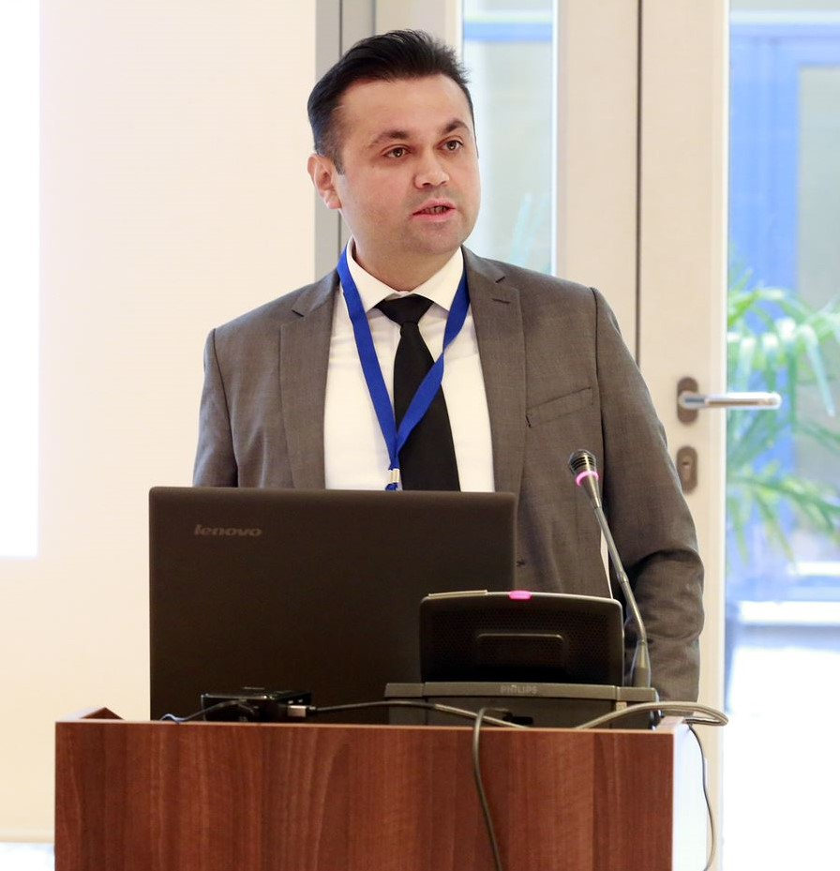**G. Ilyas Tufan**, voditelj tematske skupine za upravljanje novčanim sredstvima, **ukratko je predstavio aktivnosti skupine od njezinog osnutka početkom 2014.** Tijekom protekle četiri i pol godine, skupina je održala četiri tematska sastanka uživo i šest videokonferencija, a o upravljanju novčanim sredstvima raspravljalo se i na dvjema godišnjim plenarnim sjednicama TCOP-a. To je omogućilo članovima skupine da izravno i neizravno obuhvate različite aspekte upravljanja novčanim sredstvima: financijske instrumente za upravljanje likvidnošću, koordinaciju s upravljanjem dugom, koordinaciju sa središnjim bankama i monetarnom politikom, razvoj ugovora o razini usluge između riznice (u Ministarstvu financija) i središnje banke, određivanje ciljnog iznosa salda JRR-a i gotovinske rezerve te poslovanje i obuhvat JRR-a. Prakse upravljanja novčanim sredstvima u Albaniji, Azerbajdžanu, Gruziji, Moldovi, Rusiji, Švedskoj i Turskoj također su pregledane na sastancima, a videokonferencije su omogućile članovima skupine da razmijene prakse i usporede ih s najboljim međunarodnim primjerima. G. Tufan naglasio je kako skupina ima i nekoliko novih članova koje je zatim uputio na web mjesto PEMPAL-a gdje se nalaze dodatne informacije o prethodnim skupovima i proizvodi znanja koje je izradila skupina.

Potom su uslijedila dva izlaganja koja su iznijeli gostujući predavači iz mađarske Državne agencije za upravljanje dugom (ÁKK) i mađarske Državne riznice (HST). **G. András Réz**, zamjenik izvršnog direktora, ÁKK, **sudionicima je predstavio ulogu koju ÁKK igra u državnom upravljanju novčanim sredstvima u Mađarskoj.** ÁKK je odgovoran za državno upravljanje novčanim sredstvima još od 2003. kada se odvojio od riznice i kada je uspostavljen kao društvo s ograničenom odgovornošću. Osim što je odgovoran za upravljanje dugom, ÁKK mora osigurati i dovoljno likvidnosti za izvršenje proračuna kao i za upravljanje neangažiranim saldima JRR-a. U izvršavanju tih zadataka, ÁKK planira i izvršava sve transakcije upravljanja novčanim sredstvima na novčanom tržištu ili sa središnjom bankom (devizni *swap*), dok HST izvršava proračun i priprema te šalje ÁKK-u projekcije za saldo JRR-a. HST šalje projekcije ÁKK-u dva puta tjedno za razdoblje od dva do tri mjeseca unaprijed, dok središnja banka isto tako šalje svoje projekcije dva puta tjedno za najmanje tri mjeseca unaprijed. Svakog poslijepodneva HST također obavješćuje ÁKK o očekivanom saldu JRR-a toga dana i na temelju tih informacija ÁKK krajem dana izvršava prekonoćne repo transakcije. G. Réz također je naveo kako ÁKK dnevno sudjeluje na tržištu i doprinosi razvoju repo poslova na tržištu u zemlji. ÁKK učinkovito služi kao kanal za prijenos likvidnosti između mađarskih banaka. Ovo je izlaganje potaknulo veliki interes jer odražava integraciju funkcija upravljanja dugom i novčanim sredstvima unutar ÁKK-a: poslove upravljanja novčanim sredstvima planiraju, izvršavaju, kontroliraju i namiruju isti zaposlenici koji su odgovorni i za poslove upravljanja dugom.

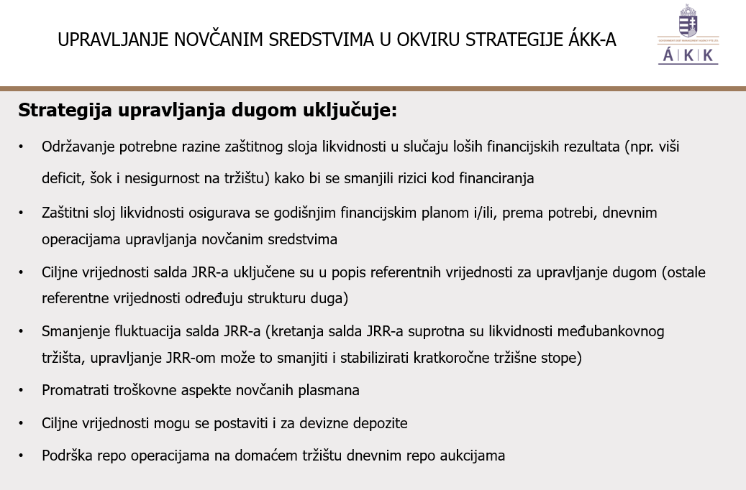

Tijekom bloka za pitanja i odgovore koji je uslijedio, sudionike je zanimalo kako ÁKK neutralizira tradicionalno pesimistične ili oprezne projekcije JRR-a koje izrađuje HST. G. Réz pojasnio je kako ÁKK zaista ispravlja projekcije jer pretjerano pesimistične projekcije nose određene fiskalne troškove – Središnja banka plaća približno nula posto kamata na JRR te iako se višak novčanih sredstava može uložiti putem obrnutih repo poslova, stope na novčanom tržištu također su niske. S druge strane, ovakav oprezan pristup jest cijena smanjenog rizika jer pomaže ispuniti očekivanja investitora koji bi voljeli vidjeti više sredstava na saldu JRR-a. Sudionici su pojasnili i kako se 90 posto državnog zaduživanja u Mađarskoj izvršava putem državnih vrijednosnica kojima se financira opći proračun i koje nije povezano ni s jednim konkretnim projektom. Naglašeno je i kako postoje referente vrijednosti za valutnu strukturu portfelja državnog duga i da se za njezino održavanje upotrebljavaju *swap* transakcije sa Središnjom bankom (ÁKK-u nije dopušteno mijenjati valutu na tržištu, tako da se u slučaju potrebe za povećanjem iznosa u forintama na JRR-u dogovara *swap* sa Središnjom bankom).

U zaključku rasprave, g. Mike Williams izjavio je kako se vraćanjem likvidnosti na tržište ÁKK smanjuje pritisak i na bankarski sustav i na operacije monetarne politike središnje banke – što je važan doprinos aktivnog upravljanja novčanim sredstvima.

Sljedeći gostujući predavač, **Dr. Török Tamás Pál,** voditelj sektora u Odjelu za proračunsku sintezu i podatkovne usluge, HST, **u svojem je izlaganju pažnju posvetio projekcijama likvidnosti koje priprema HST**. Dr. Pál pojasnio je kako projekcije likvidnosti obuhvaćaju novčane priljeve i odljeve za idući dan, kao i za buduća tri mjeseca. Projekcije se temelje na informacijama dobivenim od dna prema vrhu (institucionalni izvještaji, financijski planovi, prethodne obavijesti o plaćanjima velikih razmjera[1]) te informacije s vrha prema dnu (činjenice i povijesni podaci); također se kontinuirano razmjenjuju podaci sa Središnjom bankom, Ministarstvom financija, poreznim tijelima i ostalim velikim subjektima. Rezultat svega toga su 91,7 posto ispravne projekcije za 2017. Kad je riječ o daljnjem unaprjeđenju kvalitete projekcija likvidnosti u Mađarskoj, glavni su izazovi velike fluktuacije novčanog salda u mjesecu; velika koncentracija isplata početkom mjeseca (plaće, obiteljski doplatci, mirovine, povrat poreza itd.) te priljev prihoda u drugoj polovici mjeseca; poteškoće kod planiranja određenih vrsta prihoda (npr. EU fondovi); te nedostatak podataka o preuzetim obvezama institucija.

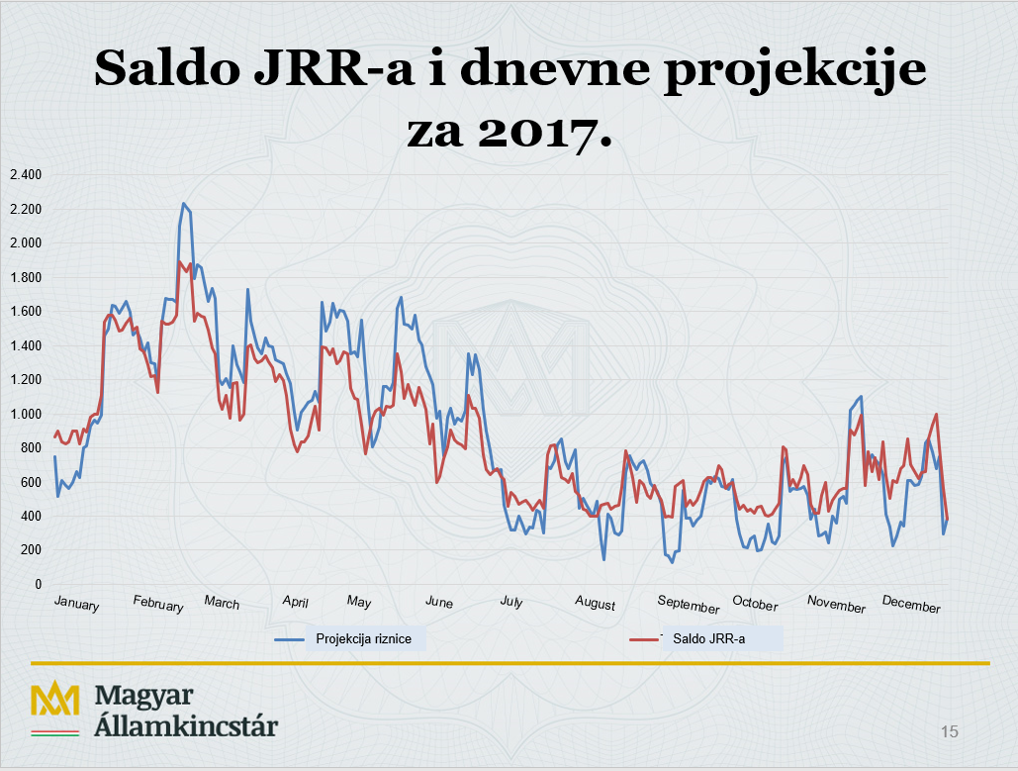

Tijekom bloka za pitanja i odgovore, sudionici su pojasnili kako se informacije od dna prema vrhu prikupljaju iz svakog proračunskog poglavlja na mjesečnoj bazi. Prema Zakonu o javnim financijama, HST ima pravo naplatiti kaznu u slučaju većih odstupanja između podnesenih procjena novčanog toka i stvarnih izvršenja, što je pridonijelo unaprjeđenju kvalitete projekcija likvidnosti koje izrađuje HST.

**Tematski blok posvećen novostima iz zemalja**

Tijekom poslijepodneva prvog dana sastanka, članovi TCOP-ove tematske skupine za upravljanje novčanim sredstvima podijelili su novosti iz svojih zemalja vezane uz najnovija događanja u upravljanju novčanim sredstvima i ostala povezana područja. Moderator je bio g. Ilyas Tufan, voditelj tematske skupine. Sažetak predstavljenih novosti nalazi se u nastavku:

**Azerbajdžan**

**G. Ehtiram Isabalayev,** zamjenik voditelja Državne agencije za riznicu Ministarstva financija, izvijestio je **kolege u tematskoj skupini o napretku u pogledu uspostavljanja sustava srednjoročnog monitoringa i izrade projekcija za JRR.**  G. Isabalayev rekao je kako je uspostava JRR-a u Azerbajdžanu stvorila uvjete za unaprjeđenje upravljanja likvidnošću. Još jedan važan korak bio je uvođenje Sustava riznice za upravljanje informacijama (TIMS) kojim se olakšao prijenos svih tekućih računa iz poslovnih banaka na JRR. Provedene su i brojne druge mjere za unaprjeđenje upravljanja novčanim sredstvima, uključujući: sporazum između Ministarstva financija, Narodne banke i Državnog naftnog fonda o razmjeni informacija; sporazum o ulaganju viška likvidnosti JRR-a u Državni naftni fond, uspostava Vijeća za financijsku stabilnost, ujednačenje fluktuacija salda JRR-a putem sustava predvidljivih transfera iz Državnog naftnog fonda itd. G. Isabalayev također je naglasio kako će proširenje obuhvata TIMS-a na sve urede riznice i potrošačke jedinice omogućiti vlastima da prate preuzete obveze rashoda i stvore preduvjete za izradu projekcija likvidnosti JRR-a.

**Kazahstan**

**Gđa Aigul Baiguzhina**, zamjenica voditelja Odbora za riznicu, **dala je pregled sustava upravljanja novčanim sredstvima u Kazahstanu.** Spomenuto je kako je Kazahstan uspio uspostaviti vrlo dobar obuhvat JRR-a (vidi sliku), zadnji računi koji su prenijeti na JRR 2016. bili su računi vanjskih dugova. To je pomoglo ne samo jednostavnijoj provedbi projekata koji se financiraju izvana, nego je i pridonijelo dodatnoj likvidnosti JRR-a. Gđa Baiguzhina objasnila je da se upravljanje novčanim sredstvima u Kazahstanu temelji na izradi projekcija općih državnih novčanih tokova i procjena količine „garantiranih transfera” iz Nacionalnog fonda Republike Kazahstan potrebnih za namirenje potreba likvidnosti Riznice. Garantirani transferi slali su se na JRR krajem svakog mjeseca, ali se metodologija nedavno promijenila i ti se „garantirani transferi” sada prenose na JRR početkom mjeseca sukladno prethodno definiranom rasporedu. Ovime se izbjegavaju deficiti likvidnosti JRR-a tijekom mjeseca.

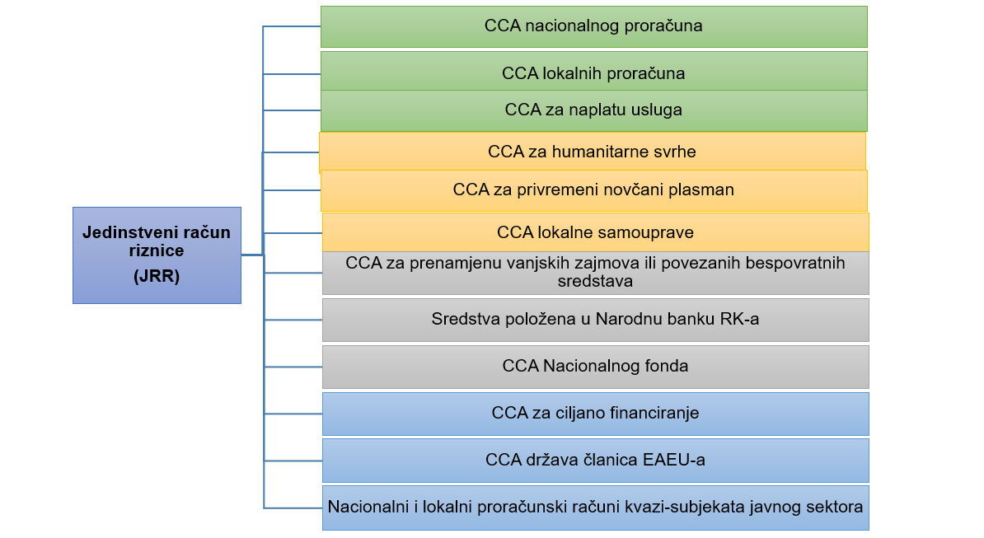

**Turska**

**G. Ilyas Tufan,** voditelj Odjela za upravljanje novčanim sredstvima, izvijestio je **kolege u tematskoj skupini o napretku u proširenju obuhvata JRR-a u Turskoj.** Projekt je značajno napredovao u 2018. godini:

* donesen je novi zakon o javnom računovodstvu u veljači kojim se definiraju računovodstveni procesi za novi sustav i uvjeti integracije nove ICT infrastrukture JRR-a te računovodstvenog sustava,
* zakon o novom sustavu JRR-a donesen je u ožujku i njime se propisuje širok obuhvat sustava, definira se predsjednička ovlast za utvrđivanje detaljnog obuhvata JRR-a te ovlast Ministarstva financija i riznice za utvrđivanje procesa JRR-a; kao i poslovni model za poslovanje sustava itd.,
* u kolovozu su potpisani predsjednički dekret i dekret o riznici o obuhvatu sustava JRR-a, slijedu prijenosa računa institucija na JRR, kao i glavnim procesima JRR-a, strukturi bankovnih računa, računovodstvenim odgovornostima i remuneraciji JRR-a.

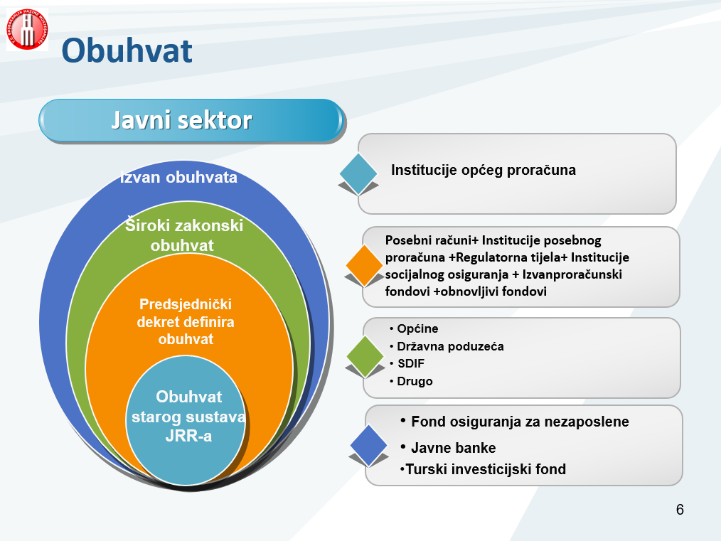

Tijekom bloka za pitanja i odgovore, g. Tufan složio se da je reforma u početku bila vrlo zahtjevna, ali je ministarstvo cijelo proces učinilo transparentnim za sve dionike. Tijekom brojnih iteracija, ministarstvo je prikupilo mišljenja i informacije od dionika za poboljšanje reforme i pojasnilo dionicima kako nakon reforme više nema povratka na staro. Uvrštenje ove reforme u (prvih) 100 dana predsjedničkog programa također je pomoglo uspostavljanju snažnih temelja i političke podrške za reformu.

**Makedonija**

**Gđa Angela Vasovska Shahpaska**, viša pomoćnica u Jedinici za upravljanje likvidnošću i izradu projekcija, **upoznala je članove skupine s važnim aktualnim pitanjima s kojima se susreće sustav PFM-a u Makedoniji.**  Sudionici su saznali kako se provodi pregled proračunskog zakonodavstva u Makedoniji i da se pokreće veliki projekt IFMIS-a. Također postoje mnoga rješenja i tehnologije za davanje podrške procesima PFM-a u Makedoniji i vlasti razmatraju je li potrebna potpuno nova IT platforma ili se postojeće sustave može prilagoditi i integrirati. Što se tiče izrade projekcija novčanih tokova, gđa Vasovska Shahpaska navela je kako Riznica razvija novu metodologiju izrade projekcija (tablicu programa Excel s povezanim listovima koji sadrže povijesne podatke, osnovne vrijednosti i projekcije te glavno sučelje) i ispituje nove metode izrade projekcija (posebno modele ARIMA[2]).

**Moldova**

**Dr. Maxim Ciobanu**, voditelj Odjela za upravljanje likvidnošću državne riznice Moldove **članove tematske skupine izvijestio je o nedavno osnovanom Jedinstvenom središnjem repozitoriju vrijednosnica** koji je uspostavljen u sklopu reforme financijskog tržišta. Repozitorij je odgovoran za prijavu, bilježenje i namiru svih vrijednosnica koje su izdali moldovski subjekti – već radi s državnim vrijednosnicama i Narodnom bankom, a od 31. prosinca 2018. repozitorij će također obrađivati korporativne vrijednosnice i investicijska društva. G. Ciobanu izjavio je da će repozitorij ne samo raditi na transakcijama s vrijednosnicama nego će se baviti i njihovim plasmanom.

**Ruska Federacija**

**G. Oleg Drozdov**, voditelj Uprave za financijsko i proračunsko poslovanje, **iznio je pregled upravljanja likvidnošću JRR-a u Ruskoj Federaciji.** Ono trenutačno uključuje plasman sredstava u obliku bankovnih depozita (u lokalnoj i deviznoj valuti), kupnju vrijednosnica putem repo ugovora (uključujući repo poslove s fluktuirajućom stopom), kreditiranje podnacionalnih i lokalnih vlasti, kupnju deviza i depozite po viđenju. Federalna riznica će u prosincu 2018. pokrenuti valutne *swapove*; nakon čega slijede depoziti kod središnjih partnerskih klirinških kuća u 2019. G. Drozdov je naveo i kako zaostaju u razvoju dodatnih instrumenata za prikupljanje sredstava i to zbog pitanja dostupnosti novčanih sredstava (neangažirana salda koja se plasiraju iz federalnog proračuna trenutačno iznose oko 2 bilijuna rubalja, za razliku od 16 bilijuna rubalja iz rashoda federalnog proračuna) – ove će se opcije primijeniti tijekom razdoblja 2019.-2021.

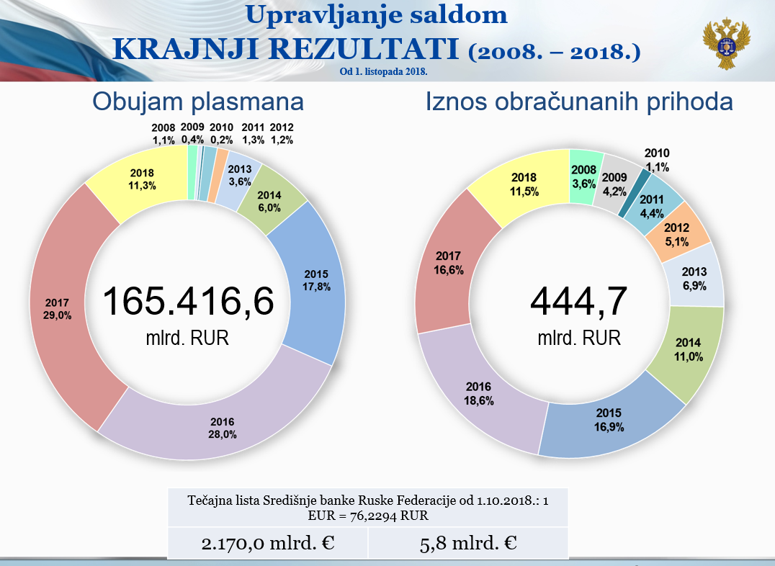

Završno izlaganje održala je **gđa Mimoza Pilkati**, direktorica Odjela za poslovanje riznice albanskog Ministarstva financija, koja je članove tematske skupine obavijestila o **prvoj radionici Savjetodavne skupine za upravljanje javnim dugom (PDMAG) o izradi projekcija novčanih tokova i upravljanju novčanim sredstvima**, koju je organizirala riznica Svjetske banke u rujnu 2018. u Skopju (u Makedoniji). Tijekom te petodnevne radionice održane su kratke i praktične prezentacije uz praktične vježbe na temu izrade novčanih projekcija gdje se upotrebljavao program Excel.

Na kraju rasprava prvog dana g. Mark Silins zahvalio je svim izlagačima na informativnim i zanimljivim prezentacijama. Naglasio je kako su mnoge zemlje izjavile da su proširile obuhvat JRR-a što im je dalo dodatni prostor za učinkovitije upravljanje javnim sredstvima. G. Mike Williams nadodao je i kako se vidi pojava novog trenda na tržištima u razvoju nakon financijske krize, a to je sve veća upotreba središnjih partnerskih klirinških kuća za namiru repo transakcija. Neke regulatore to zabrinjava jer se svi rizici koncentriraju na jednom mjestu, a da ne spominjemo i dodatne troškove kolaterala središnjih partnerskih klirinških kuća i uspostave fonda za rizike. G. Mike Williams predlaže da skupina možda detaljnije raspravi o radu sa središnjim partnerskim klirinškim kućama u budućnosti.

Moderator drugog dana bio je g. Prokofiev. Dan je bio posvećen detaljnim raspravama o metodologijama i alatima izrade projekcija novčanih tokova, s međunarodnog stajališta i stajališta pojedinačnih zemalja.

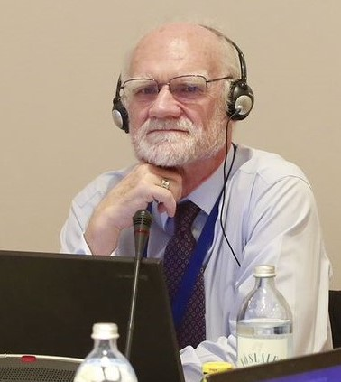Prvu prezentaciju održao je **g. Mike Williams koji je ukratko iznio elemente međunarodne dobre prakse kod izrade projekcija novčanih tokova.**G. Williams naveo je da:

* postoji razlika između planiranja/izrade programa za novčana sredstva za pomoć kod izvršenja proračuna i izrade projekcija novčanih sredstava, gdje je cilj osigurati dovoljno sredstava za ispunjenje državnih financijskih potreba (i da se svaki višak može iskoristiti na najbolji mogući način),
* novčane projekcije trebaju se izrađivati odvojeno od proračunskog procesa – usmjeriti se na ono što će se dogoditi, ne na ono što bi se trebalo dogoditi, a i važno je osigurati da MOA-ovi razumiju kako informacije koje šalju u svrhu izrade novčanih projekcija neće biti upotrijebljene za planiranje ovogodišnjeg proračuna ili proračuna za sljedeću godinu,
* projekcije trebaju uključivati određeno razdoblje unaprijed (najmanje 3 mjeseca) – kako bi se pravilno donosile financijske odluke (ili napravio rebalans proračuna);
* izrada projekcija ne smije ovisiti o ekonometriji; analiza obrazaca, iskustvo i mreže podataka mnogo su bitniji. Prognostičari mogu identificirati neke tokove, ali suradnja s MOA-ovima i poreznim tijelima je ključna. Podaci o preuzetim obvezama su korisni, ali nedovoljni sami po sebi.
* vrlo je korisno pregledati i uskladiti dane glavnih novčanih priljeva i odljeva u svrhu ujednačenja novčanih tokova (npr. rasporediti isplatu plaća tijekom mjeseca ili planirati prihod od prodaje imovine za određene dane kada su niži priljevi),
* za izradu projekcija nije potrebno mnogo zaposlenika – možda samo 2 ili 3 – ali oni moraju biti posvećeni svom poslu i imati jasan cilj. Jedna od njihovih funkcija treba biti analiza učinka i pogrešaka u projekcijama kako bi se naučile lekcije za ubuduće,
* upravljanje podacima velik je zadatak, ali se u praksi većina analiza radi s pomoću programa Excel,
* projekcije se trebaju upotrebljavati prilikom donošenja financijskih odluka - najkorisnije su odborima za koordinaciju novčanih sredstava u kojima sudjeluju makrofiskalni stručnjaci, stručnjaci iz riznice i za upravljanje dugom, potencijalno i središnja banka. Prognostičari moraju utvrditi rizike i osjetljiva područja te, zajedno s upraviteljima za dug, biti spremni izraditi preporuke za politike.

**G. Ilyas Tufan**, voditelj Odjela za upravljanje novčanim sredstvima Ministarstva financija i riznice, nastavio je s **predstavljanjem turskog sustava izrade projekcija novčanih tokova.** G. Tufan objasnio je kako se pristupu izrade projekcija od vrha prema dnu dodaju informacije od dna prema vrhu koje se dobivaju od pojedinačnih potrošačkih jedinica i prikupljaju putem posebnog sustava za zahtjeve za novčanim sredstvima (CRS). CRS je *online* portal pokrenut 2011. za prikupljanje zahtjeva za novčanim sredstvima javnih ustanova (u stvarnom vremenu). Ovaj se sustav ne upotrebljava za racioniranje novčanih sredstava ili alokaciju, ali može javnim ustanovama dati povratne informacije o previđenim novčanim transferima za sljedeći mjesec prema potrebi i također omogućava potrošačkim jedinicama da dinamički revidiraju svoje početne zahtjeve tijekom mjeseca na temelju promjena u njihovim projekcijama. Ne postoji izravna veza između CRS-a i sustava riznice, ali se podaci iz zahtjeva za novčanim sredstvima spremaju u bazi podataka riznice iz koje se mogu zatim izrađivati različiti izvještaji. Jedna zanimljiva značajka turskog sustava jest da zakonodavstvo predviđa mehanizam sankcija (kazna odgovornom dužnosniku) za neispunjenje obveze slanja izvještaja CRS-u (kvaliteta podataka ne igra nikakvu ulogu) – cilj je osigurati da se podaci pravovremeno dostavljaju. Metodologija izrade novčanih projekcija većinom se temelji na analizi vremenskih serija, a baze podataka čiste se od svih anomalija u vidu jednokratnih plaćanja, dok se veliki priljevi/odljevi zasebno obrađuju. G. Tufan naveo je i kako je u početku riznica htjela upotrebljavati ekonometrijske analize, ali se ispostavilo da je analiza povijesnih obrazaca ispravnija. Referentne vrijednosti za učinak novčanih projekcija sve su strože iz godine u godinu , odstupanja stvarnih novčanih tokova od projekcija iznosi 5,7 posto za prihode i 3,9 posto za rashode, za razdoblje siječanj-kolovoz 2018. Na kraju svog izlaganja, g. Tufan naveo je kako se trenutačno provodi projekt integracije svih javnih informacijskih sustava u Turskoj. Nada se da će ovaj projekt dodatno doprinijeti unaprjeđenju izrade novčanih projekcija.

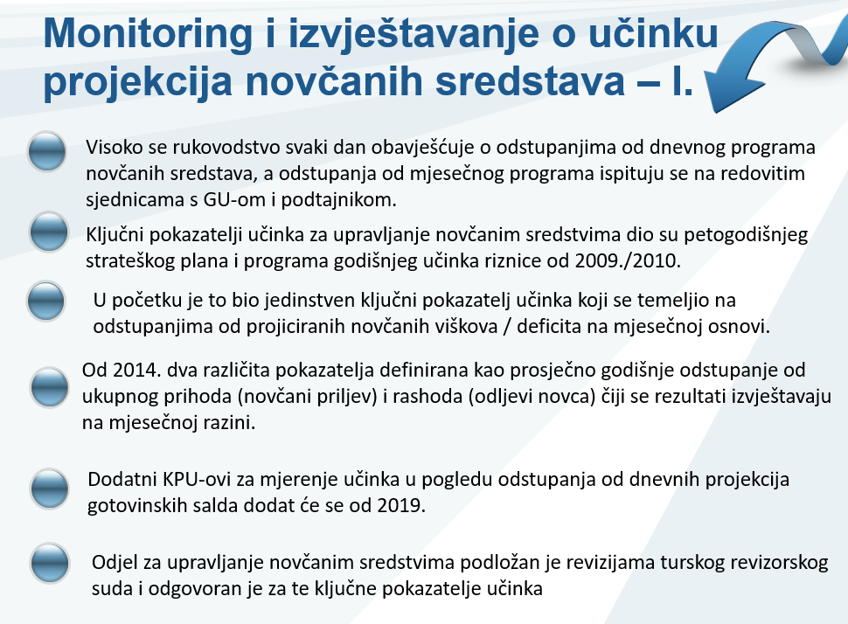

**Gđa Ekaterina Semenova**, voditeljica Odjela za izvršenje federalnog proračuna, nastavila je sa svojim izlaganjem o sustavu izrada projekcija novčanih tokova i planiranju novčanih sredstava u ruskoj Federalnoj riznici. Gđa Semenova započela je pojasnivši kako se trenutačno u ruskom proračunskom zakonodavstvu upotrebljava termin „planiranje novčanih tokova” i da se novčanim planom smatra projekcija novčanih primitaka i plaćanja iz proračuna u tekućoj fiskalnoj godini (tj. svaki proračun ima svoj zaseban novčani plan). Istovremeno se radi na izmjenama i dopunama Zakona o proračuna i ostalog pratećeg zakonodavstva te će se uvesti koncept projekcije novčanih tokova. Ova projekcija neće samo uključivati određeni proračun ili razinu vlasti – cilj je predviđati tokove „novog” proširenog JRR-a koji neće sadržavati samo sredstva federalnog proračuna, nego i konsolidirane račune podnacionalnih vlasti, općinskih proračuna, izvanproračunskih fondova itd. To će biti velika i inovativna reforma koje će preobraziti način upravljanja novčanim sredstvima na državnoj razini.

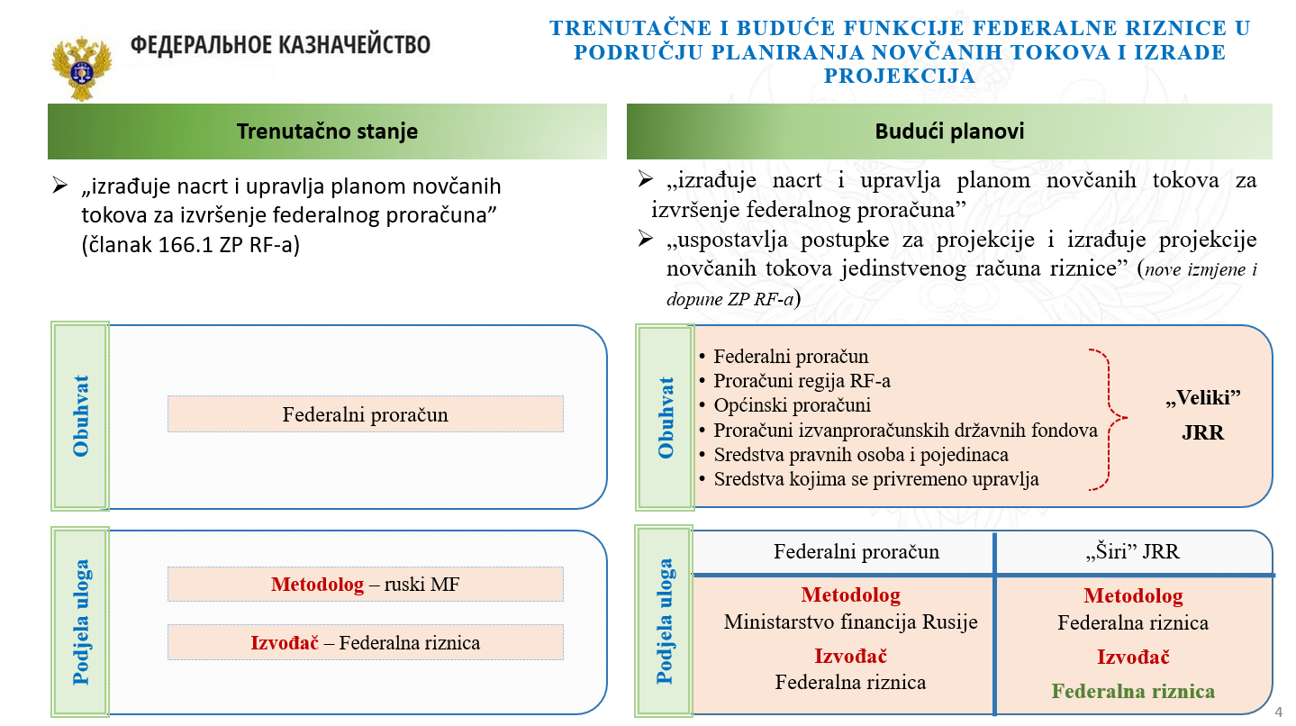

Sudionici na sastanku dobili su detaljan pregled sustava planiranja novčanih sredstava u Federalnoj riznici koji je u potpunosti automatiziran. Pogreške se ručno provjeravaju, a odstupanja se utvrđuju automatskim provjerama. Gđa Semenova je pojasnila kako, za razliku od turske riznice (koja može upotrebljavati podatke iz prijedloga proračuna), ruska Federalna riznica može raditi samo s odobrenim proračunskim podacima. Stoga se novčani planovi ažuriraju na mjesečnoj razini od veljače do siječnja (nakon što je doneseni proračun dostupan u sustavu). Članovi skupine saznali su kako se na tromjesečnoj razini izrađuje 555 izvještaja prema podacima iz novčanih planova (za mjesečno izvještavanje potrebno je manje obrazaca) i 15 predanih zaposlenika radi na pripremi novčanih planova i povezanih metodologija. U razdoblju od siječnja do rujna 2018. stvarna točnost projekcija novčanih tokova za 180 dana iznosila je 105 posto za priljeve i 95 posto za odljeve.

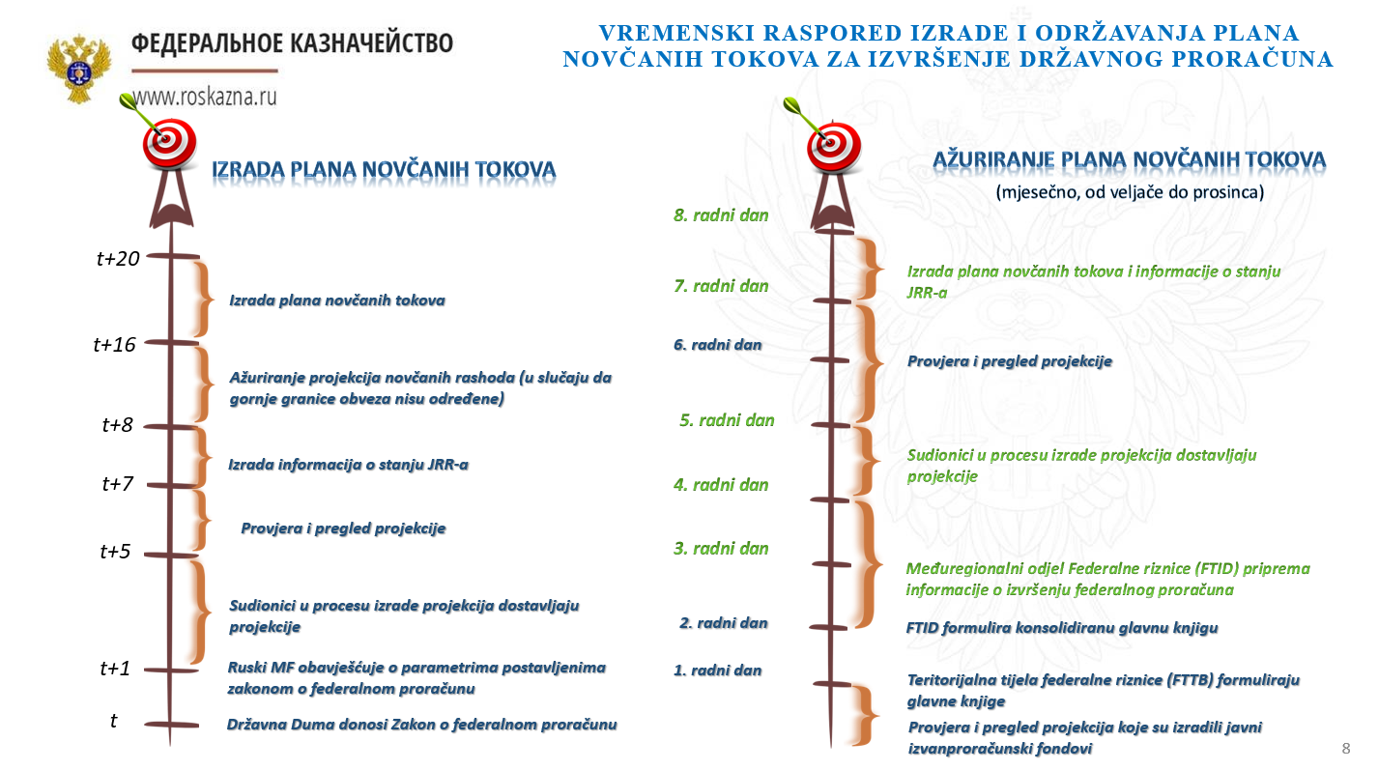

**Dan je završio raspravama u manjim grupama** gdje su sudionici bili podijeljeni u dvije grupe. Svi predstavnici zemalja, osim onih koji su već izlagali tijekom zajedničkog tematskog bloka, dobili su riječ kako bi mogli opisati postojeće prakse izrade novčanih projekcija u svojim zemljama. **Grupe su raspravljale i o mogućnostima izrade projekcija novčanih tokova u zemljama PEMPAL-a te su morali utvrditi glavne izazove u pripremi projekcija novčanih tokova u tim zemljama i moguća rješenja.**

Na početku trećeg dana sastanka, obje su grupe podnijele izvještaje o svojim raspravama. **Izvještaje je iznijela gđa Olga Zvarych**, voditeljica Odjela za upravljanje likvidnošću i poslovanje riznice iz Državne riznice Ukrajine, **te g. Ahmet Ismaili**, glavni rizničar Ministarstva financija Kosova. Glavni zaključci rasprava iznijeti su u nastavku.

|  |
| --- |
| **Okvir 1.: Sažetak rasprava u manjim grupama**   * Sudionici su primijetili kako je planiranje novčanih sredstava i dalje ključno za izradu novčanih projekcija u nekim zemljama, ali nazire se postupni *pomak k izradi novčanih projekcija prema međunarodnim načelima,* * Sudionici su primijetili kako, u skladu sa sve većim mogućnostima državnih IT sustava, kao i s proširenjem JRR-a u mnogim zemljama, dolazi do sve veće potražnje za unaprjeđenjem upravljanja novčanim sredstvima na nacionalnoj razini i boljim praksama izrade novčanih projekcija. Tu je i *sve veći trend prikupljanja informacija s dna prema vrhu od MOA-ova* i formalizacija procesa prikupljanja podataka, * Postoje različiti institucionalni aranžmani za funkciju izrade projekcija novčanih sredstava u zemljama PEMPAL-a – različite jedinice u riznicama, uredi za dug ili ministarstva financija njima upravljaju uz obično manji broj predanih zaposlenika koji su zaduženi za izradu novčanih projekcija (od 2 do 15 kao što je u Rusiji), * Za uspostavu ispravne funkcije izrade novčanih projekcija potrebno je predano osoblje i promjena načina razmišljanja, * Zajednička stavka jest da *većina zemalja preferira rad u programu MS Excel*, osim Rusije i Turske koje, u sklopu reforme JRR-a, traže sofisticiranija rješenja. Što će sam proces izrade projekcija više napredovati, to će sve više postati očita potreba za boljim alternativama MS Excelu. * Sudionici su se složili da je *unatoč nedostatku konkretnih IT alata, točnost novčanih projekcija i dalje vrlo visoka* – odstupanja su većinom 3-7 posto, što potvrđuje relevantnost pravila 80/20 koje se primjenjuje u mnogim zemljama. * Mora se osigurati *aktivna i učinkovita suradnja između dionika uključenih u izradu novčanih projekcija* (što uključuje mehanizme ranog obavješćivanja o velikim transakcijama). Najteže se predviđaju porezni primici (često zbog nedovoljne količine podataka koje daju porezne vlasti), EU sredstva, sudski troškovi i rashodi potencijalnih obveza, * *Nemaju sve zemlje dovoljno kvalitetne serije povijesnih podataka* za analizu obrazaca novčanih tokova, * U većini zemalja postoji i problem *zadržavanja zaposlenika*, kao i potreba za *edukacijom na poslu* jer se radi o rijetkim vještinama koje nisu dostupne na tržištu, * Postoji prostor za aktivniju upotrebu KPU-ova u sklopu mehanizama davanja poticaja za unaprjeđenje projekcija; kvaliteta projekcija također se može unaprijediti preko naučenih lekcija iz analize njihovog učinka, * Zemlje koje imaju državne investicijske fondove (koji se upotrebljavaju za ujednačenje fluktuacija salda JRR-a) mogu imati drugačija mišljenja o ciljevima novčanih projekcija. |

Nakon izvještaja o grupnim raspravama, **g. Mark Silins**, vodeći tematski savjetnik TCOP-a, održao je **završno službeno izlaganje skupa. Govorio je o razlici između upravljanja novčanim sredstvima i izrade projekcija te kontrola novčanih i odobrenih sredstava.**

* G. Silins naveo je kako postoji *bitna razlika između izrade novčanih projekcija i proračunskih kontrola novčanih sredstava.* Cilj prethodnoga je osigurati dovoljno sredstava za izvršenje proračunskih zahtjeva, dok je za kontrole bitno osigurati da se limiti odobrenih proračunskih sredstava ne premašuju. Za kontrole novčanih sredstava bitne su detaljne i precizne informacije u pogledu planiranja i stvarne potrošnje kako bi se osiguralo da se novčani limiti nikad ne premaše. Za razliku od kontrola, detaljne informacije često su kontraproduktivne kad je riječ o novčanim projekcijama jer zahtijevaju puno resursa i vremena, a ne doprinose točnosti projekcije (volatilnost u detaljnim procjenama obično se ublažava zajedničkim grupiranjem podstavaka),
* *Ova se dva procesa obično spajaju u ključnim područjima i međusobno nadopunjuju.* Na primjer, novčane projekcije daju nam uvid gdje su novčane kontrole pod pritiskom, a podnošenje izvještaja u pogledu novčanog proračuna daje bitne informacije za monitoring i prilagodbu projekcije. Ono što je najvažnije, oba procesa imaju koristi od analize informacija o planiranim obvezama i rashodima,
* 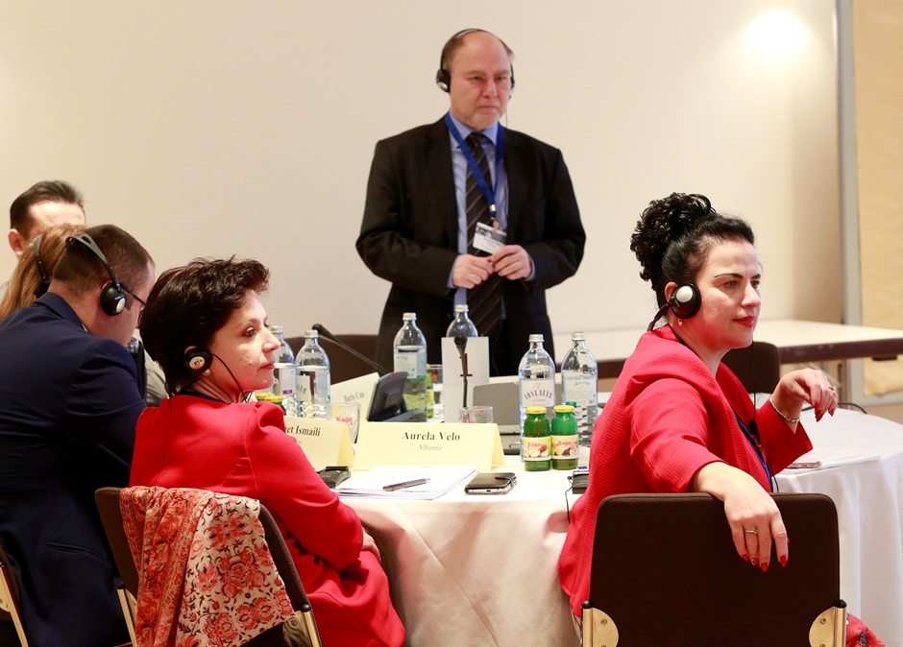G. Silins naglasio je da s obzirom na dva različita cilja, *učinkovitost tih procesa može biti kompromitirana kad se oni integriraju.* Povijesno, u bivšim sovjetskim republikama, ROSPICE koji je resornim ministarstvima dao ovlast nad potrošnjom, objavljivao bi se na središnjoj razini, ponekad bez upućivanja na stvarne proračunske zahtjeve.[3] Neke su zemlje i dalje tvrdile kako većinom ispunjavaju predviđanja iz svojih novčanih projekcija, ali ako je to rezultat središnje kontrole nad novčanim isplatama, tu se radi više o „novčanom racioniranju” koje se provodi na štetu proračunskog učinka i učinkovitosti resornih ministarstava. Ključna preporuka zemljama jest da osiguraju da u budućnosti ta dva procesa preuzmu različite jedinice. Efikasno upravljanje novčanim sredstvima ne znači da se trebaju financijski kontrolirati resorna ministarstva, nego da im se treba osigurati dovoljno sredstava kako bi mogli obavljati svoje funkcije.

Na kraju dnevnog reda, sudionici su pozvani da podijele svoje dojmove i ključne zaključke sa skupa.

Komentirajući rasprave tijekom skupa, **g. Williams napomenuo** je kako je izrada projekcija novčanih tokova postupak u razvoju. Novčano planiranje važno je za izvršenje proračuna te predstavlja ključnu i ranu komponentu arhitekture PFM-a – te se projekcije novčanih tokova obično nadovezuju na njega. Međutim, bitno je shvatiti da se radi o kvazineovisnoj funkciji i da prognostičari imaju jasan cilj koji se ne smije pomiješati s dvostrukim zadaćama. G. Williams ponovio je:

* Projekcije ne moraju biti previše detaljne – fokus treba biti na glavnim tokovima, dok se za ostale tokove pretpostavlja da će slijediti konvencionalan uzorak. U svrhu pojednostavljenja, brojke se mogu zaokružiti jer previše detalja iziskuje mnogo vremena, a ne doprinosi vrijednosti,
* Kako se razvija sam proces izrade projekcija, upravljanje podacima postaje sve složenije i zahtijeva nove IT sustave za vađenje, prikupljanje, održavanje i upravljanje podacima. Ali mnoge će se operacije, poput manipulacije podacima i scenariji, i dalje nastavljati obavljati u programu Excel;
* Uvijek će postojati praktični izazovi: nedostatak osoblja; osiguranje suradnje MOA-ova, prikupljanje, agregiranje i pohranjivanje podataka, predstavljanje projekcija i povezanih rizika u formatu koji je koristan za donošenje odluka. Mnogi od tih izazova mogu se riješiti uz jasnu podršku glavnog rukovodstva – njihovo prepoznavanje važnosti i uloge projekcija novčanih tokova je presudno,
* KPU-ovi također imaju svoju ulogu, ponajviše kod naglašavanja razboritih elemenata.

G. Silins nadodao je kako je impresioniran bogatstvom informacija dobivenih od zemalja tijekom skupa, i to ne samo od ključnih govornika, nego i tijekom grupnih rasprava. Time se vidi kako se malo koja zemlja ne bavi ovim reformama, što je vrlo pozitivno. Njegovi ostali komentari uključuju:

* Doprinosi Mađarske, Rusije i Turske vrlo su impresivni i odražavaju napredne prakse kada se usporede na međunarodnoj razini, ali i te se zemlje i dalje nose s određenim izazovima. Bilo je poteškoća kod nastojanja da projekcije prihoda i podaci od glavnih poreznih uprava budu pouzdani, kao i kod izrade projekcija kapitalne potrošnje i financijskih sredstava za razvojne partnere,
* Izrada novčanih projekcija strateška je funkcija modernih riznica i mnoge su zemlje imale velike koristi za proračun zbog boljeg upravljanja novčanim sredstvima. Svaka zemlja može na sličan način ostvariti napredak, ali za to mora osigurati dovoljno resursa za izradu projekcija i ta funkcija mora postati prioritetna,
* Čak i kada su dostupni instrumenti aktivnog upravljanja novčanim sredstvima poput repo ugovora, njihova učinkovitost može biti smanjena kada njihovo izdavanje nije obavezno ili traženi cjelokupni iznosi nisu dostupni po prihvatljivim kamatnim stopama. Sve zemlje moraju imati na umu ovaj važan rizik – čak i kada su dostupni alati aktivnijeg upravljanja novčanim sredstvima, to nije dostatno osiguranje zemljama da će imati pristup likvidnosti,
* Tema koja je bila prisutna u svim izlaganjima bila je proširenje obuhvata JRR-a, u mnogim zemljama on uključuje mnogo više od samih središnjih proračunskih sredstava. Sada postoje primjeri gdje se skoro sva sredstva opće države drže (ili će se ubrzo držati) na JRR-u,
* Još jedno zajedničko pitanje svima jest kako unaprijediti izradu projekcija optimizacijom informacija koje se prikupljaju u svakoj fazi platnog procesa, uključujući preuzete obveze i rashode (upotrebom datuma dospijeća), s ciljem unaprjeđenja sigurnosti u pogledu planiranja budućih novčanih tokova. Ovo je i korisna prilika za sudionike da ponovno pregledaju materijale s prethodnih sastanaka PEMPAL-a na kojima se raspravljalo o konceptu upravljanja rizicima – pažnja na samo pet posto ugovornih plaćanja može obuhvatiti preko 90 posto projekcije za potrošnju.

**Završni tematski blok skupa bio je posvećen raspravama o budućim radnim planovima tematske skupine[4]**; sažetak tema i područja koje su sudionici odabrali iznesen je u okviru u nastavku:

|  |
| --- |
| **Okvir 1.: Sažetak tema predloženih za buduće skupove skupine i TCOP-a**   * Edukacija o upotrebi programa Excel kao alata za izradu novčanih projekcija koja se održala na radionici Riznice Svjetske banke održanoj u Makedoniji u rujnu 2018., * Praktična simulacija poslovnog slučaja za upravljanje novčanim nedostacima i viškovima, nakon koje slijedi strateška rasprava o aktivnom upravljanju novčanim sredstvima i optimalnoj količini potrebnih podataka, kako bi se izbjeglo preveliko radno opterećenje, * Rasprave o radu središnjih partnerskih klirinških kuća, * Ukrajina je sprema ugostiti kolege prilikom studijskih posjeta i podijeliti s njima svoje prakse planiranja prihoda i izrade novčanih projekcija, * Implikacije poslovanja naftnih (državnih) fondova na upravljanje novčanim sredstvima, * Detaljniji pregled rizika u upravljanju novčanim sredstvima (likvidnosni rizici, operativni rizici itd.), * ICT u upravljanju novčanim sredstvima i izradi novčanih projekcija, * Poveznice između planiranja proračuna i izvršenja u riznici; kontrole riznice, * Informacije o najnovijim trendovima u pogledu proširenja JRR-a, * Nove platne tehnologije, * Najnovije informacije o razvoju tehnologija i operativnih postupaka u riznicama u Njemačkoj i Francuskoj, * Novi proizvod znanja – predložak ulaznih informacija za izradu novčanih projekcija, * Razvoj edukativnih programa (za MOA-ove kako bi se unaprijedila kvaliteta projekcija, i za upravitelje novčanim sredstvima te zaposlenike riznice – u svrhu kontinuiranog obrazovanja). |

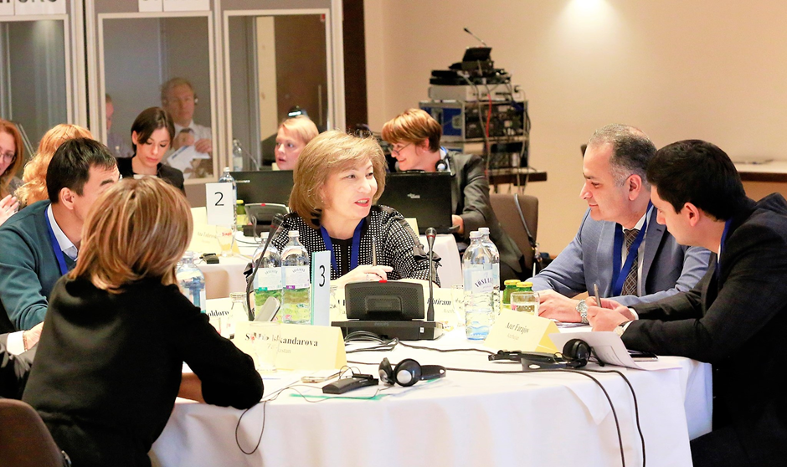Tijekom zatvaranja skupa sudionici su zahvalili Izvršnom odboru, resursnom timu TCOP-a i Tajništvu PEMPAL-a na izvrsnoj organizaciji skupa. Sudionici su naglasili kako su skupovi PEMPAL-a jedinstvenog formata, gdje kolege mogu razmjenjivati veliku količinu praktičnih informacija u vrlo kratkom vremenskom razdoblju. Zajednički moderatori sastanka, g. Prokofiev i g. Tufan, ocijenili su skup uspješnim i naveli kako su sudionici dobili pregršt relevantnih i korisnih informacija te su sudjelovali na zanimljivim raspravama. Naglašen je i uspjeh rasprava u manjim grupama. Komentiralo se i kako nije uvijek moguće čak ni najbolje iskustvo druge zemlje primijeniti u nečije nacionalno okruženje, ali rasprave o regionalnim trendovima i njihovim pokretačima pomažu pri planiranju budućnosti i doprinose izradi reformi. Sudionici su naglasili da im je važno nastaviti praksu tematskih blokova posvećenih novostima iz zemalja (čak i da se zemlje dotaknu drugih tema, osim one glavne) jer oni pomažu utvrđivanju novih područja za međusobnu razmjenu znanja. U svojem završnom govoru, gđa Nikulina zahvalila je g. Prokofievu i g. Tufanu na njihovom besprijekornom i vještom zajedničkom moderiranju, što je bila novost u odnosu na dosadašnju praksu TCOP-a te je također pridonijelo uspjehu skupa.

Svi materijali sa sastanka dostupni su na internetskoj stranici PEMPAL-a:

https://www.pempal.org/events/tcop-cash-management-thematic-group-meeting_eng

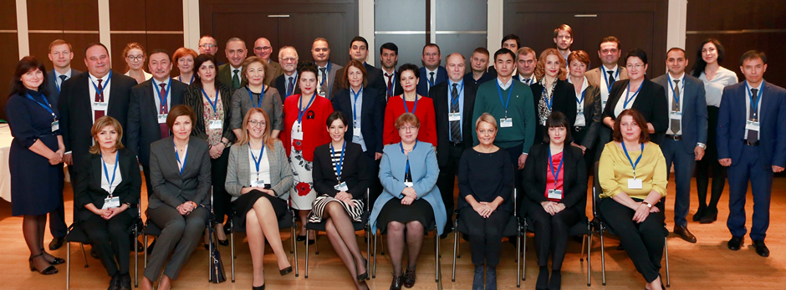

1. Transfere koji premašuju 1000 milijuna HUF treba najaviti najmanje tri dana unaprijed.
2. **Model** **ARIMA** jest kategorija statističkih **modela** za analizu i predviđanje podataka vremenskih serija. **ARIMA** je kratica za „autoregresivni integrirani pomični prosjek”. To je generalizirani oblik jednostavnijeg autoregresivnog pomičnog prosjeka koji obuhvaća još i red integracije vremenskog niza.
3. Gđa Semenova je, dajući komentar na prezentaciju g. Silinsa, pojasnila kako u Ruskoj Federaciji ROSPICE nema restriktivnu ulogu kakvu je nekoć imao. Tijekom vremena postao je samo tehnički dokument kojim se olakšava priprema prijedloga proračuna.
4. O tim se temama može raspravljati s pomoću različitih formata PEMPAL-a, uključujući tematske videokonferencije, radionice ili studijske posjete.